BTS Services informatiques aux organisations
Session 2021
E4 – Conception et maintenance de solutions informatiques
Coefficient 4
DESCRIPTION D’UNE SITUATION PROFESSIONNELLE
Épreuve ponctuelle | Contrôle en cours de formation
PARCOURS SISR | PARCOURS SLAM
NOM et prénom du candidat :  BEVILACQUA Warren |  | N° candidat : 1337880840
Contexte de la situation professionnelle :
La société GSB est un laboratoire pharmaceutique issu de la fusion entre Galaxy et Swiss. Cette société souhaite mettre en place une application PHP permettant au comptable de valider les fiches de frais inscrites par les salariés ainsi que de pouvoir mettre en paiement un ou plusieurs remboursements.
Intitulé de la situation professionnelle
Développement PHP de la partie comptable de l’application de gestions de frais des visiteurs médicaux

Période de réalisation : 06/03/2021 au 25/04/2021 Lieu : Domicile
Modalité : Seul En équipe
Principale(s) activité(s) concernée(s)³

​A1.1.1 Analyse du cahier des charges d’un service à produire
A1.1.3 Étude des exigences liées à la qualité attendue d’un service
A1.3.4 Déploiement d’un service
A1.4.1 Participation à un projet
A4.1.2 Conception ou adaptation de l’interface Utilisateur d’une solution applicative
A4.1.3 Conception ou adaptation d’une base de données
A4.1.8 Réalisation des tests nécessaires à la validation d’éléments adaptés ou développés
A4.1.9 Rédaction d’une documentation technique
A4.1.10 Rédaction d’une documentation d’utilisation
A5.2.1 Exploitation des référentiels, normes et standards adoptés par le prestataire informatique
A5.2.4 Étude d‘une technologie, d’un composant, d’un outil ou d’une méthode
Conditions de réalisation (ressources fournies, résultats attendus)
ressources fournies
Présentation du laboratoire GSB, cahier des charges, architecture de la solution applicative, modélisation des données, code de la partie ‘’visiteur’’ de l’application, Script SQL de création de la base et d’insertion des données statiques, guide de bonne pratique de développement d’application PHP utilisé dans l’entreprise, Modèle relationnel de la base de données existante, Description des composants à adapter et/ou à développer.

résultats attendus
Composants logiciels adaptés ou développés répondant aux exigences de qualité de service. Les comptables peuvent modifier, valider, mettre en paiement et enregistrer le remboursement des fiches de frais créées.
Productions associées
Application opérationnelle, documentation utilisateur, documentation technique, code source, schéma de données mis à jour, tests fonctionnels, script SQL de création de la base de données mis à jour et d’insertion des données statiques.
Modalités d’accès aux productions et à la documentation des productions :
Le jury peut accéder aux productions associées ici :
https://warrensonn.github.io/

Login / mot de passe accès comptable application GSB: lvillachane / jux7g
Logins / mots de passe accès visiteur application GSB: lbioret / hrjfs | cduncombe / qf77j | pbentot / doyw1

Descriptif détaillé

La société GSB est un laboratoire pharmaceutique issu de la fusion entre Galaxy et Swiss. Cette société souhaite mettre en place une application PHP permettant au comptable de valider les fiches de frais inscrites par les salariés ainsi que de pouvoir les mettre en paiement et d’enregistrer le remboursement d’une fiche de frais.
Le but de la mission était donc de développer les cas d’utilisations ‘Valider fiche de frais’ et
‘Suivre le paiement de fiche frais’.
Pour répondre à ces besoins, j’ai réalisé une application web en PHP avec plusieurs pages simple d’utilisation apportant de nombreuses fonctionnalités pour ses utilisateurs
Le site possède dorénavant une partie visiteur permettant aux salariés de pouvoir inscrire leurs frais kilométrique, d’hôtel, d’étape et de restaurant et leurs frais hors forfait, de consulter leurs fiches de frais, mais aussi une partie comptable permettant aux responsables de pouvoir visualiser, et modifier les frais forfaits des fiches de frais ainsi que reporter et refuser les frais hors forfait pour chaque salarié.

Description de l’environnement techniques:
La méthode de développement est la méthode MVC. L’application est une application web, développée en PHP et associée à une base de données MySQL. La présentation est gérée par une feuille de style CSS. La phase de développement a été réalisée avec l’outil de versionning Git, mon dépôt Git étant hébergé sur Github.
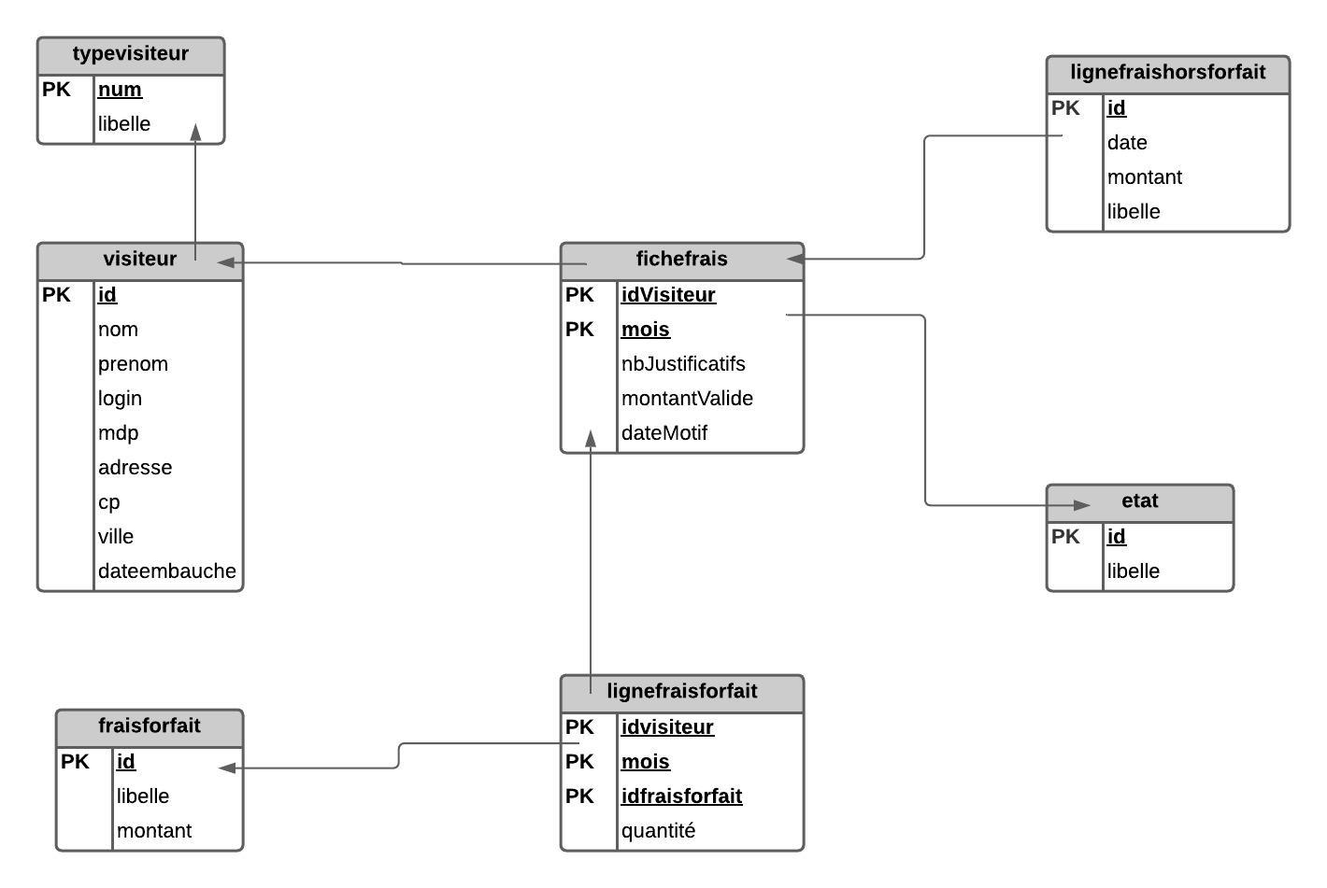
Pour réaliser ce travail j’ai d’abord dû mettre à jour la base de données en ajoutant une table correspondant à un type de visiteur composé d’un id et d’un libellé ‘comptable’ ou ‘visiteur’. La table visiteur s’est vue être attribuée de la clé étrangère ‘statut’ en référence à num de typevisiteur.
Ainsi, chaque utilisateur est identifié comme comptable ou visiteur.

J’ai ensuite développé trois nouveaux contrôleurs
chargés de gérer actions du comptable ainsi que les différentes pages. De plus, la classe ‘PdoGsb’ a été mis à jour pour y ajouter les différentes fonctions nécessaires pour les nouvelles actions des comptables.

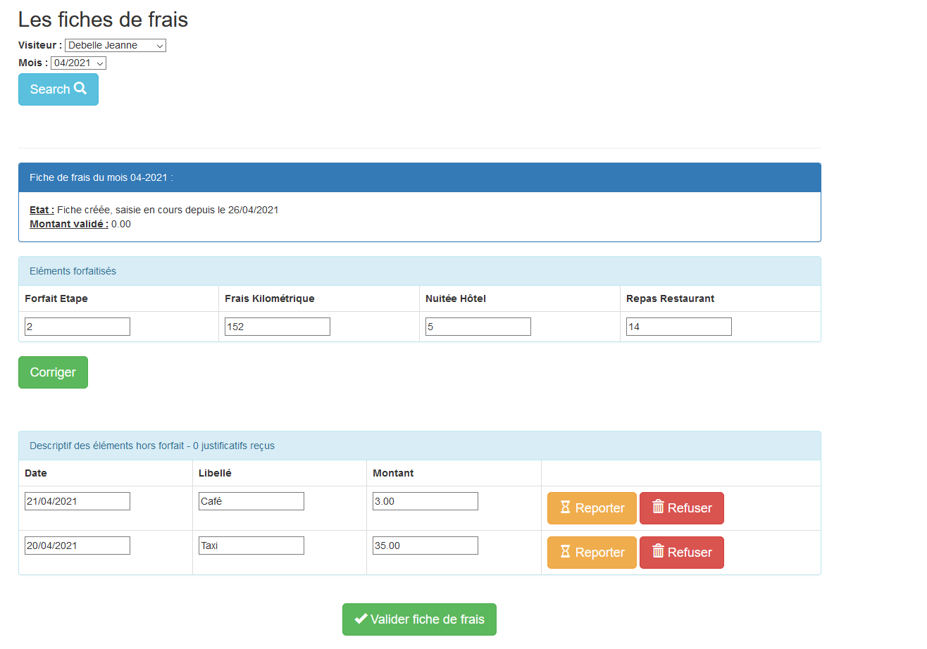
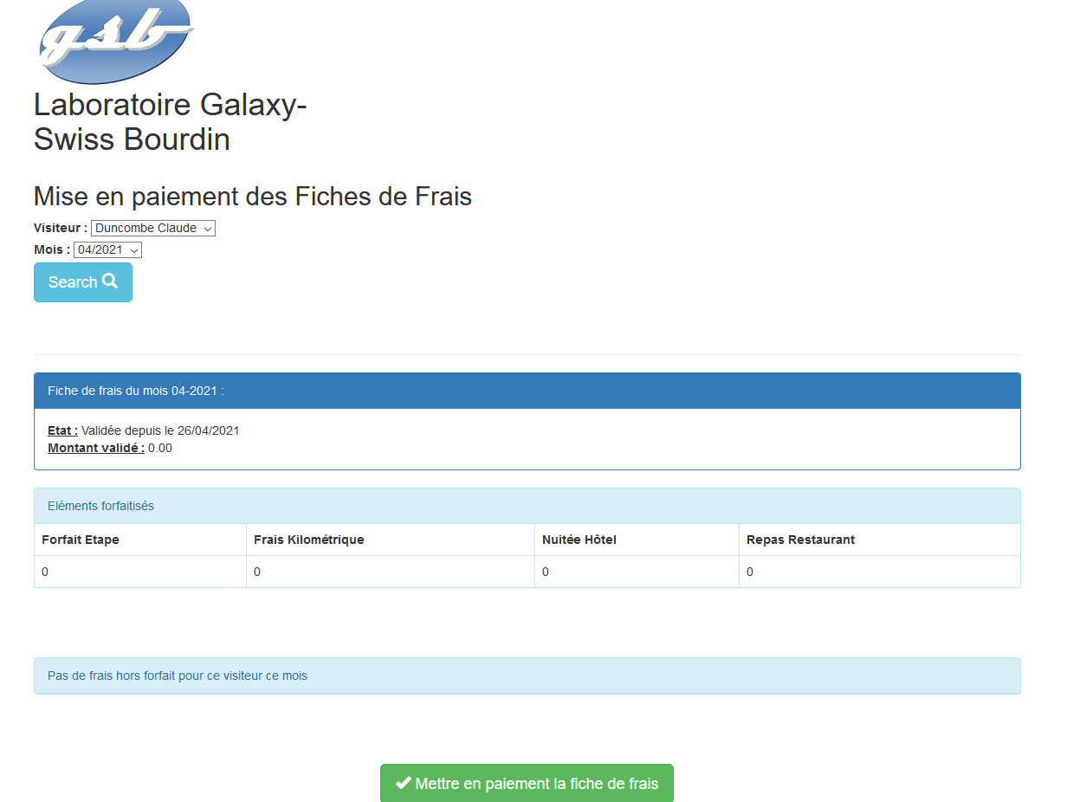
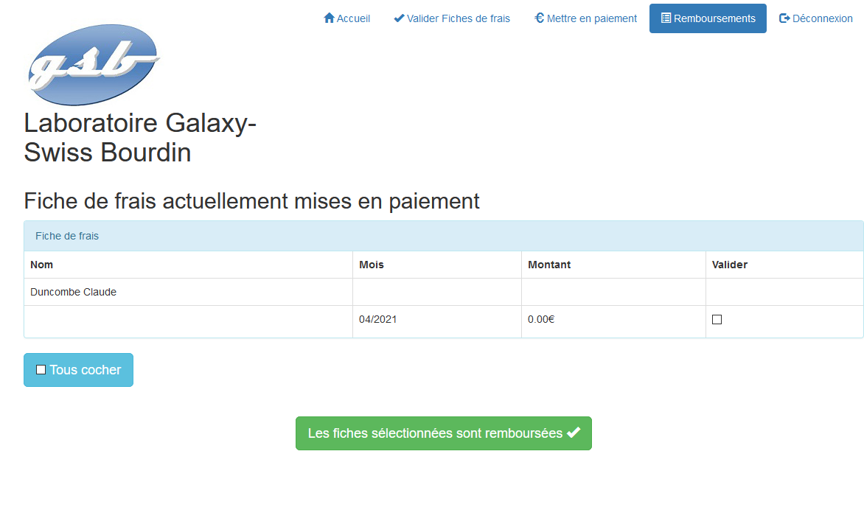

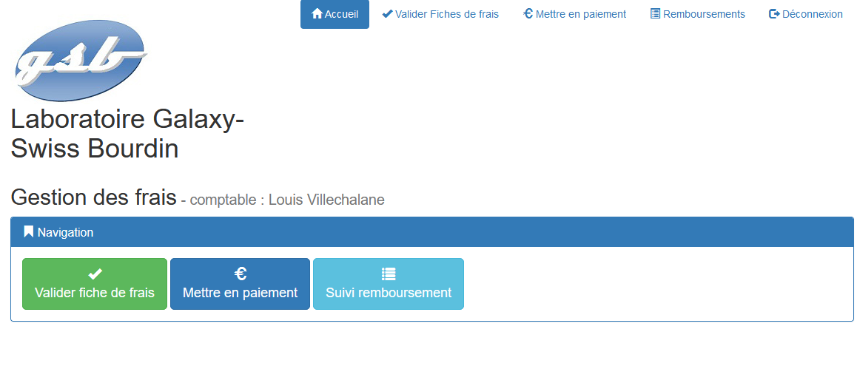
Accès à l’interface de validation de remboursement
Accès à l’interface de validation de mise en paiement
Accès à l’interface de modification / validation des fiches de rais

.

